**«Пока все дома: способы бережного взаимодействия в семье»**

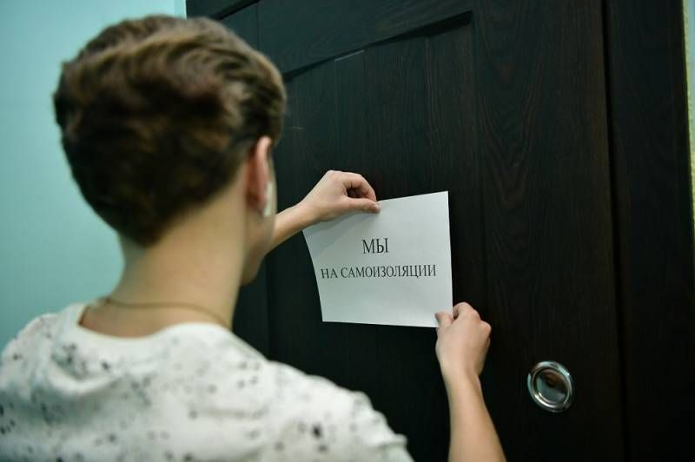Объявленный в стране в связи с пандемией коронавируса режим самоизоляции надолго вынудил оказаться детей и их родителей в замкнутом пространстве. При обычных обстоятельствах такое воссоединение было бы благом. Но причины, заставляющие сейчас всех оставаться дома, а также неопределенность, неуверенность в завтрашнем дне и банальный страх за здоровье близких, способны внести сумятицу и разлад даже в самые крепкие семьи с размеренным укладом жизни. Что может помочь взрослым и детям? Благодаря чему можно быстрее адаптироваться к непривычным условиям быта?

К тому, что происходит сейчас, можно относиться по-разному, но согласитесь, что это необычное время мы будем вспоминать всю жизнь. Самоизоляция – сложный период и для человечества в целом, и для отдельно взятой семьи. Оказалось, что не все мы готовы постоянно находиться вместе.

«Все дома» – время испытаний на прочность, потому что нынешняя ситуация для многих является стрессом. Никто не знает, сколько времени мы будем обучаться и работать в таком режиме. Да и друг от друга мы тоже можем уставать. Так бывает, и это нормально. Выдержать постоянное присутствие друг друга можно, если бережно относиться друг к другу.

**План такой…**

* Честно поговорите с подростком. Неправильно устанавливать правила без объяснения. Скажите, что понимаете, насколько сложно ему в экстренном порядке перестраиваться. Назовите чувства, которые испытывает ваш повзрослевший ребенок: «ты злишься на весь мир» или «да, несомненно ситуация тревожит», и постарайтесь успокоить: «Не переживай, мы же вместе».
* Не ругайте и не стыдите чадо за его негативные эмоции. Если бы он умел с этим справляться, то не был бы ребенком, поэтому взрослый нередко становится для него своеобразным контейнером для невыносимых эмоций. Без требования «прекратить немедленно» и взывания к здравому смыслу. При сильных эмоциях здравый смысл отключается.
* Ищите ответы на возникающие вопросы вместе — это расширит видение ситуации подростком и не только сблизит вас, но и покажет ребенку, что его считают равным. Да и вас такое общение успокоит. Эта тактика действенней, чем запреты.
* Если подросток неохотно слушает вас и не идет на контакт, то придется неоднократно обсуждать необходимость соблюдения введенных правил, даже через недовольство. Твердо, спокойно, с сочувствием к его эмоциям, с обращением к своим переживаниям рассказывать, как вы со своей стороны справляетесь с этими малоприятными эмоциями. Убеждать, что знаете, что делать, как бы «делиться» своими спокойствием и благоразумием. И ему эти эмоции будут очень даже кстати!

Не стоит думать, что совместная деятельность доставит всем сразу огромное удовольствие. Человеку ко всему нужно привыкать.

Поддерживайте друг друга. Относитесь с пониманием к слабостям своих близких. Не забывайте говорить друг другу добрые слова. Сложное время пройдет, а тепло родного дома и уверенность в близких останется навсегда.

Желаю всем здоровья и душевного спокойствия! Берегите себя и своих близких!

С уважением педагог – психолог ГБПОУ

«Курсавский региональный колледж «Интеграл»

Шимченко Н.П.